ФЕДЕРАЛЬНОЕ АГЕНТСТВО ЖЕЛЕЗНОДОРОЖНОГО ТРАНСПОРТА
Федеральное государственное бюджетное образовательное учреждение высшего образования
«Петербургский государственный университет путей сообщения
Императора Александра I»
(ФГБОУ ВО ПГУПС)

Кафедра «Экономика транспорта»

РАБОЧАЯ ПРОГРАММА
дисциплины
«ФИНАНСОВЫЙ УЧЕТ ПО РСБУ» (Б1.В.ОД.1)
для направления
38.04.01 «Экономика»

по магистерской программе
«Финансовый учет и анализ»

Форма обучения – очная, заочная

Санкт-Петербург
2016

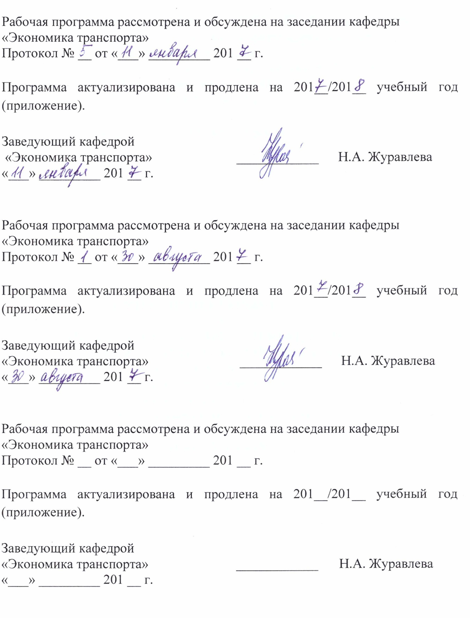
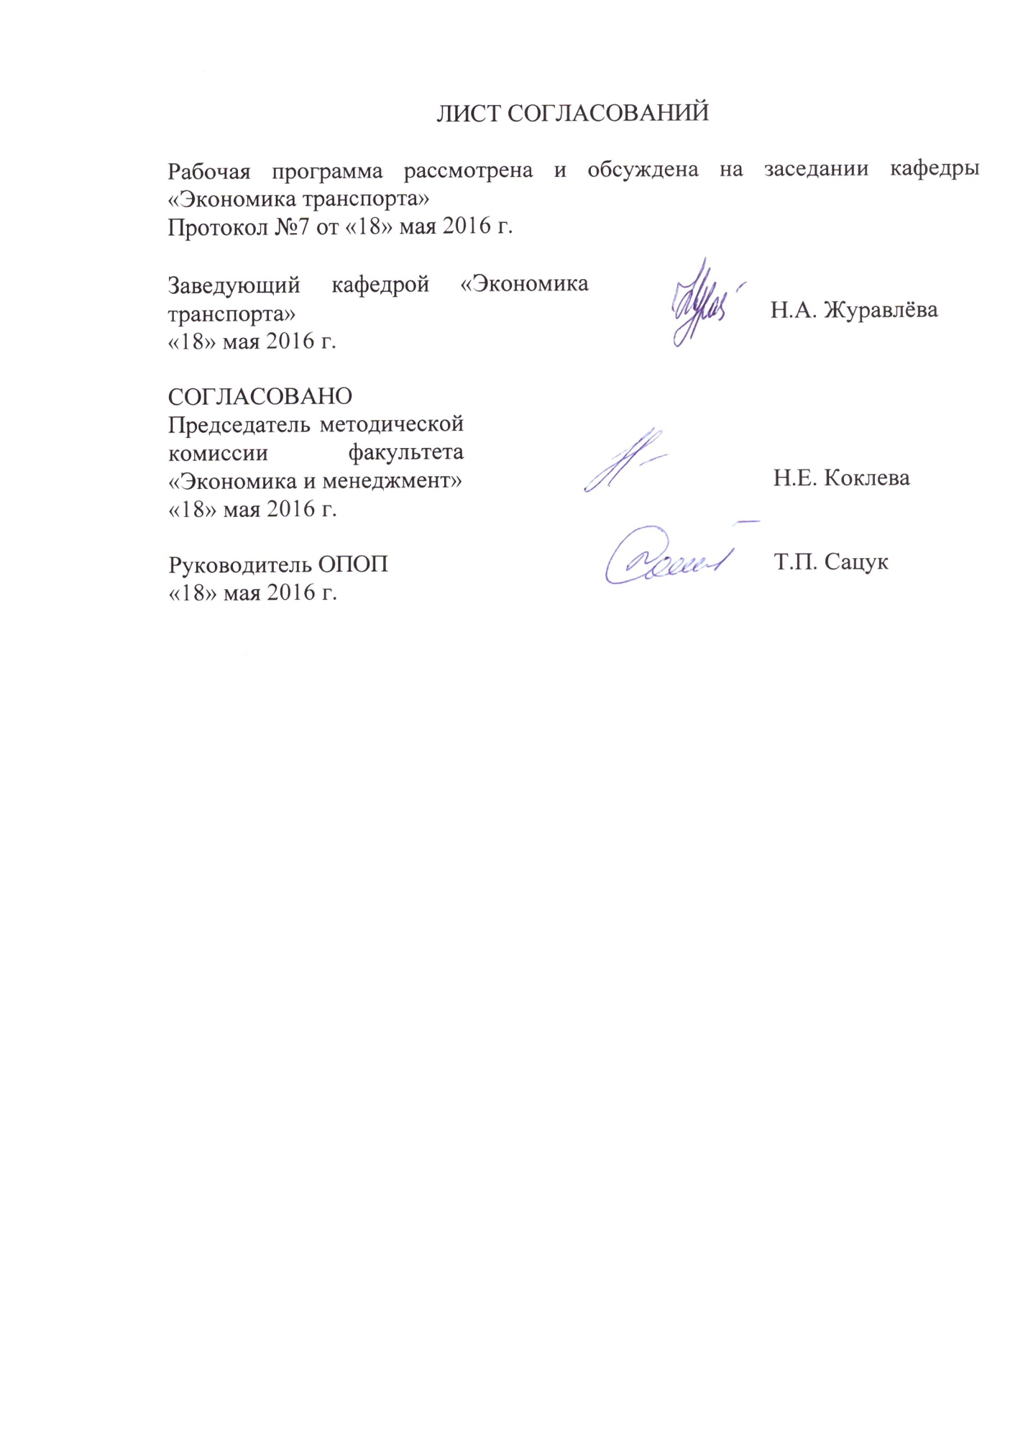
1 Цели и задачи дисциплины
Рабочая программа составлена в соответствии с ФГОС ВО, утвержденным «30» марта 2015 г., приказ № 321 по направлению подготовки 38.04.01 «Экономика (уровень магистратуры)» по дисциплине «Финансовый учет по РСБУ» (Б1.В.ОД.1).
Целью дисциплины является изучения современной методологии рыночного бухгалтерского финансового учета по российским стандартам бухгалтерского учета (РСБУ).
Для достижения поставленной цели решаются следующие задачи:
- выработать навыки обработки, оценки и сопоставления первичной учетной документации и отражения ее в регистрах бухгалтерского учета;
- обобщение финансовой информации для представления различным группам пользователей;
- выработать представление о современных подходах бухгалтерского финансового учета в условиях изменения правовой базы и системы налогообложения деятельности хозяйствующего субъекта;
- использование информации финансового учета для принятия соответствующих профессиональных суждений с целью оценки эффективности деятельности хозяйствующего субъекта.
- формирование знаний о содержании финансового учета как базовой дисциплины в системе дисциплин, направленных на формирование профессиональных компетенций.

2 Перечень планируемых результатов обучения по дисциплине, соотнесенных с планируемыми результатами освоения основной профессиональной образовательной программы

Планируемыми результатами обучения по дисциплине являются: приобретение знаний, умений, навыков.
В результате освоения дисциплины обучающийся должен:
ЗНАТЬ:
- цели, задачи и основные принципы бухгалтерского финансового учета;
- основные нормативные и инструктивные материалы по организации и методике ведения финансового учета;
- систему сбора, обработки подготовки информации для целей отражения на счетах бухгалтерского учета активов обязательств и капитала;
- первичную документацию и регистры бухгалтерского учета;
- возможности современных технических средств сбора, передачи и обработки учетной информации.
УМЕТЬ:
- использовать систему знаний о принципах бухгалтерского финансового учета для разработки и обоснования учетной политики организации;
- организовывать и осуществлять бухгалтерский учет в организациях всех форм собственности;
- использовать прогрессивные формы и методы учетно-экономической работы, обеспечивая реализацию учетного процесса;
- контролировать соблюдение законности при использовании денежных, материальных и финансовых ресурсов;
- составить бухгалтерскую отчетность, обеспечивая ее соответствие установленной форме и достоверность информации;
- разрабатывать инструктивные указания и другие нормативные документы по вопросам учета, контроля и анализа финансово-хозяйственной деятельности организации;
- самостоятельно принимать решения по вопросам, связанным с учетно-экономической деятельностью, излагать свое профессиональное суждение письменно и устно;
ВЛАДЕТЬ:
- современными методами сбора, оценки и обработки данных;
- обладать теоретическими знаниями и практическими профессиональными навыками в области финансового учета и формирования финансовой отчетности;
- навыками самостоятельной работы, самоорганизации и организации выполнения поручений;
- способностью анализировать и интерпретировать финансовую, бухгалтерскую информацию, содержащуюся в отчетности предприятий различных форм собственности, организаций, ведомств и использовать полученные сведения для принятия управленческих решений.
Приобретенные знания, умения, навыки и/или опыт деятельности, характеризующие формирование компетенций, осваиваемые в данной дисциплине, позволяют решать профессиональные задачи, приведенные в соответствующем перечне по видам профессиональной деятельности в п. 2.4 основной профессиональной образовательной программы (ОПОП).
Процесс изучения дисциплины направлен на формирование следующих профессиональных компетенций (ПК), соответствующих видам профессиональной деятельности, на которые ориентирована программа магистратуры:
аналитическая деятельность:
- способность готовить аналитические материалы для оценки мероприятий в области экономической политики и принятия стратегических решений на микро- и макроуровне (ПК-8);
- способность анализировать и использовать различные источники информации для проведения экономических расчетов (ПК-9);
Процесс изучения дисциплины направлен на формирование следующих дополнительных профессиональных компетенций (ДПК), соответствующих видам профессиональной деятельности, на которые ориентирована программа магистратуры:
аналитическая деятельность:
- способность анализировать данные финансовой отчетности экономического субъекта с целью формирования оптимальной учетной политики организации во взаимосвязи с требованиями налогового законодательства (ДПК-2);
организационно-управленческая деятельность:
- способность систематизировать и рационально использовать информацию, полученную в системе финансового, управленческого, налогового учета при принятии управленческих решений для достижения оперативных и стратегических целей (ДПК-3).
Область профессиональной деятельности обучающихся, освоивших данную дисциплину, приведена в п. 2.1 общей характеристики ОПОП.
Объекты профессиональной деятельности обучающихся, освоивших данную дисциплину, приведены в п. 2.2 общей характеристики ОПОП.

3. Место дисциплины в структуре основной профессиональной образовательной программы
Дисциплина «Финансовый учет по РСБУ» относится к вариативной части и является обязательной дисциплиной.

4. Объем дисциплины и виды учебной работы
Для очной формы обучения:
Вид учебной работы | Всего часов | Семестр
Вид учебной работы | Всего часов | 1
Контактная работа (по видам учебных занятий) | 42 | 42
В том числе:
- лекции (Л) | 14 | 14
- практические занятия (ПЗ) | 28 | 28
- лабораторные работы (ЛР) | - | -
Самостоятельная работа (СРС) (всего) | 138 | 138
Контроль | 36 | 36
Форма контроля знаний | Э, КП | Э, КП
Общая трудоемкость: час / з.е. | 216 / 6 | 216 / 6
Примечание Э- экзамен;
КП – курсовой проект.
Для заочной формы обучения:
Вид учебной работы | Всего часов | Семестр
Вид учебной работы | Всего часов | 1
Контактная работа (по видам учебных занятий) | 22 | 22
В том числе:
- лекции (Л) | 8 | 8
- практические занятия (ПЗ) | 14 | 14
- лабораторные работы (ЛР) | - | -
Самостоятельная работа (СРС) (всего) | 185 | 185
Контроль | 9 | 9
Форма контроля знаний | Э, КП | Э, КП
Общая трудоемкость: час / з.е. | 216 / 6 | 216 / 6

5 Содержание и структура дисциплины
5.1 Содержание дисциплины
№ п/п | Наименование раздела дисциплины | Содержание раздела
1 | Предмет, объекты, цели и принципы финансового учета. Система нормативного регулирования финансового учета в РФ. | Бухгалтерский финансовый учет в информационной системе управления организации. Задачи и общие принципы организации бухгалтерского финансового учета .  Предмет и метод бухгалтерского учета. Объекты бухгалтерского учета. Система бухгалтерских счетов и двойная запись. Балансовое обобщение информации.  Нормативные документы, регулирующие методологические основы построения бухгалтерского учета в Российской Федерации. Вопросы адаптации бухгалтерского учета и отчетности к международным стандартам.
2 | Организационно-правовые особенности предприятий и их влияние на постановку финансового учета в хозяйствующих субъектах | Организация бухгалтерского финансового учета в предприятиях различных организационно-правовых форм и видов деятельности. Особенности организации бухгалтерского учета в малых предприятиях и тенденции его развития в крупных компаниях. Децентрализация и централизация служб бухгалтерского учета.
3 | Учет активов организации | Нормативные документы, регулирующие порядок ведения учета денежных средств. Синтетический учет и аналитический кассовых операций. Учет операций по расчетному счету.Учет переводов в пути. Порядок учета денежных средств, выраженных в иностранной валюте. Учет операций по валютной кассе. Учет операций на валютных счетах в банке. Учет операций по покупке-продаже иностранной валюты.  Принципы и задачи учета производственных запасов. Нормативные документы, регулирующие учет материальных ценностей. Готовая продукция, ее состав и оценка. Учет реализации готовой продукции и товаров в оптовой торговле при различных видах договоров и условий в них  Состав и классификация вложений во внеоборотные активы. Синтетический и аналитический учет вложений во внеоборотные активы. Основные средства и задачи их учета. Классификация и оценка основных средств.  Оценка дебиторской задолженности и влияние ее на финансовые результаты. Учет расчетов по претензиям. Учет расчетов с подотчетными лицами.  Инвентаризация денежных средств и порядок отражения ее результатов в бухгалтерском учете.
4 | Учет обязательств организации | Понятие кредиторской задолженности, сроки расчетов и исковой давности. Формы безналичных расчетов. Учет расчетов с поставщиками и подрядчиками. Учет расчетов по имущественному и личному страхованию. Учет расчетов с учредителями. Учет расчетов с персоналом по прочим операциям. Учет расчетов с бюджетом. Учет расчетов по социальному страхованию.  Формы, системы и виды оплаты труда. Порядок расчета заработной платы, доплат, оплаты отпусков, надбавок, гарантий и компенсаций.  Виды краткосрочных кредитов и займов. Порядок учета кредитов и займов. Отражение в учете процентов по краткосрочным кредитам и займам. Порядок учета долгосрочных кредитов и займов. Отражение в учете процентов по долгосрочным кредитам и займам.  Инвентаризация обязательств и расчетов, порядок отражения ее результатов в бухгалтерском учете.
5 | Учет капиталов организации | Исчисление и отражение в учете валовой прибыли и финансового результата от продаж.  Учет уставного капитала. Учет резервного капитала и резервного фонда. Учет добавочного капитала. Учет собственных акций (долей выкупленных у акционеров). Учет нераспределенной прибыли. Реформация баланса.
6 | Бухгалтерская финансовая отчетность | Основные требования, предъявляемые к составлению и предоставлению отчетности. Состав бухгалтерской финансовой отчетности. Этапы и процедуры составления бухгалтерской финансовой отчётности. Техника составления бухгалтерского баланса.  Структура и содержание отчета о прибылях и убытках. Отчет об изменениях капитала: структура, содержание, корректировки в связи с изменением учетной политики. Отчет о движении денежных средств: структура, содержание, порядок формирования информации в разрезе видов

5.2 Разделы дисциплины и виды занятий
Для очной формы обучения:
№ п/п | Наименование раздела дисциплины | Л | ПЗ | ЛР | СРС
 | Предмет, объекты, цели и принципы финансового учета. Система нормативного регулирования финансового учета в РФ. | 1 | 1 | - | 13
 | Организационно-правовые особенности предприятий и их влияние на постановку финансового учета в хозяйствующих субъектах | 1 | 1 | - | 10
 | Учет активов организации | 4 | 8 | - | 35
 | Учет обязательств организации | 4 | 6 | - | 35
 | Учет капиталов организации | 2 | 6 | - | 35
 | Бухгалтерская финансовая отчетность | 2 | 6 | - | 10
 | Итого | 14 | 28 |  | 138
Для заочной формы обучения:

№ п/п | Наименование раздела дисциплины | Л | ПЗ | ЛР | СРС
 | Предмет, объекты, цели и принципы финансового учета. Система нормативного регулирования финансового учета в РФ. | 1 | 1 | - | 20
 | Организационно-правовые особенности предприятий и их влияние на постановку финансового учета в хозяйствующих субъектах | 1 | 1 | - | 20
 | Учет активов организации | 2 | 4 | - | 42
 | Учет обязательств организации | 2 | 4 | - | 42
 | Учет капиталов организации | 1 | 2 | - | 40
 | Бухгалтерская финансовая отчетность | 1 | 2 | - | 21
 | Итого | 8 | 14 |  | 185

6 Перечень учебно-методического обеспечения для самостоятельной работы обучающихся по дисциплине
№  п/п | Наименование раздела | Перечень учебно-методического обеспечения
 | Предмет, объекты, цели и принципы финансового учета. Система нормативного регулирования финансового учета в РФ. | - Кондраков Н. П. Бухгалтерский учет : учебник / Н. П. Кондраков. – 5-е изд., перераб. и доп. – Москва: ИНФРА-М, 2012. – 716 с.  - Финансовый учет : учебник / под ред. В. Г. Гетьмана. – 4-е изд., перераб. и доп. – Москва: Дашков и К, 2012. – 816 с. [Электронный ресурс]: – Режим доступа:http://library.pgups.ru
 | Организационно-правовые особенности предприятий и их влияние на постановку финансового учета в хозяйствующих субъектах | - Кондраков Н. П. Бухгалтерский учет : учебник / Н. П. Кондраков. – 5-е изд., перераб. и доп. – Москва: ИНФРА-М, 2012. – 716 с.  - Финансовый учет : учебник / под ред. В. Г. Гетьмана. – 4-е изд., перераб. и доп. – Москва: Дашков и К, 2012. – 816 с. [Электронный ресурс]: – Режим доступа: http://library.pgups.ru
 | Учет активов организации | - Керимов В. Э. Бухгалтерский финансовый учет: Учебник / В. Э. Керимов. — 6е изд. — М.: Дашков и К°, 2014. — 688 с. [Электронный ресурс]: – Режим доступа: http://ibooks.ru  - Кондраков Н. П. Бухгалтерский учет : учебник / Н. П. Кондраков. – 5-е изд., перераб. и доп. – Москва: ИНФРА-М, 2012. – 716 с.  - Финансовый учет : учебник / под ред. В. Г. Гетьмана. – 4-е изд., перераб. и доп. – Москва: Дашков и К, 2012. – 816 с. [Электронный ресурс]: – Режим доступа:http://library.pgups.ru
 | Учет обязательств организации | - Керимов В. Э. Бухгалтерский финансовый учет: Учебник / В. Э. Керимов. — 6е изд. — М.: Дашков и К°, 2014. — 688 с. [Электронный ресурс]: – Режим доступа: http://ibooks.ru  - Кондраков Н. П. Бухгалтерский учет : учебник / Н. П. Кондраков. – 5-е изд., перераб. и доп. – Москва: ИНФРА-М, 2012. – 716 с.  - Финансовый учет : учебник / под ред. В. Г. Гетьмана. – 4-е изд., перераб. и доп. – Москва: Дашков и К, 2012. – 816 с. [Электронный ресурс]: – Режим доступа: http://library.pgups.ru
 | Учет капиталов организации | - Керимов В. Э. Бухгалтерский финансовый учет: Учебник / В. Э. Керимов. — 6е изд. — М.: Дашков и К°, 2014. — 688 с. [Электронный ресурс]: – Режим доступа: http://ibooks.ru  - Кондраков Н. П. Бухгалтерский учет : учебник / Н. П. Кондраков. – 5-е изд., перераб. и доп. – Москва: ИНФРА-М, 2012. – 716 с.  - Финансовый учет : учебник / под ред. В. Г. Гетьмана. – 4-е изд., перераб. и доп. – Москва: Дашков и К, 2012. – 816 с. [Электронный ресурс]: – Режим доступа: http://library.pgups.ru  - Сапожникова Н.Г., Забродин И.П. Бухгалтерский финансовый учет: Учебное пособие. - Воронеж: Изд-во ВГУ, 2003. - 19 с. [Электронный ресурс]– Режим доступа: http:// http://window.edu.ru/catalog/resources
 | Бухгалтерская финансовая отчетность | - Керимов В. Э. Бухгалтерский финансовый учет: Учебник / В. Э. Керимов. — 6е изд. — М.: Дашков и К°, 2014. — 688 с. [Электронный ресурс]: – Режим доступа: http://ibooks.ru  - Кондраков Н. П. Бухгалтерский учет : учебник / Н. П. Кондраков. – 5-е изд., перераб. и доп. – Москва: ИНФРА-М, 2012. – 716 с.

7 Фонд оценочных средств для проведения текущего контроля успеваемости и промежуточной аттестации обучающихся по дисциплине
Фонд оценочных средств по дисциплине «Финансовый учет по РСБУ» является неотъемлемой частью рабочей программы и представлен отдельным документом, рассмотренным на заседании кафедры «Экономика транспорта» и утвержденным заведующим кафедрой.
8 Перечень основной и дополнительной учебной литературы, нормативно-правовой документации и других изданий, необходимых для освоения дисциплины
8.1 Перечень основной учебной литературы, необходимой для освоения дисциплины
1. Керимов В. Э. Бухгалтерский финансовый учет: Учебник / В. Э. Керимов. — 6е изд. — М.: Дашков и К°, 2014. — 688 с. [Электронный ресурс]: – Режим доступа: http://ibooks.ru
2. Кондраков Н. П. Бухгалтерский учет : учебник / Н. П. Кондраков. – 5-е изд., перераб. и доп. – Москва: ИНФРА-М, 2012. – 716 с.
3. Финансовый учет : учебник / под ред. В. Г. Гетьмана. – 4-е изд., перераб. и доп. – Москва: Дашков и К, 2012. – 816 с. [Электронный ресурс]: – Режим доступа: http://library.pgups.ru
8.2 Перечень дополнительной учебной литературы, необходимой для освоения дисциплины
- Бухгалтерский финансовый учет : учебник для вузов / под ред.проф. Ю.А.Бабаева. – 2-е изд., перераб. и доп. - М.: Вузовский учебник, 2012 - 650с.
- Бухгалтерский финансовый учет: учебник / под ред. Ю.А.Бабаева. – М.: Вузовский учебник, 2012. – 525с.
- Бухгалтерская (финансовая) отчетность: учебник / под ред. В.Д. Новодворского. – М.: Издательство «Феникс», 2012. – 640с.
- Керимов В.Э. Бухгалтерский финансовый учет: учебник / В.Э.Керимов. - М.: Издательство «Дашков и Ко», 2012. – 686с.
- Кондраков Н.П. Бухгалтерский (финансовый, управленческий) учет: учебник / Н.П.Кондраков. – М.: Издательство «Проспект», 2012. – 681с.
- Димитренко Н.В. Бухгалтерский учет: Учебное пособие. - Владивосток: ТИДОТ ДВГУ, 2002. - 115[Электронный ресурс]– Режим доступа: http:// http://window.edu.ru/catalog/resources
- Сапожникова Н.Г., Забродин И.П. Бухгалтерский финансовый учет: Учебное пособие. - Воронеж: Изд-во ВГУ, 2003. - 19 с. [Электронный ресурс]– Режим доступа: http:// http://window.edu.ru/catalog/resources
- Банк В.Р., Солоненко А.А., Смелова Т.А., Карташов Б.А. Основы бухгалтерского учета. Финансовый учет. Учет затрат на производство: Учебное пособие. - Волгоград: ВолгГТУ, 2006. - 68 с. [Электронный ресурс]– Режим доступа: http:// http://window.edu.ru/catalog/resources
8.3 Перечень нормативно-правовой документации, необходимой для освоения дисциплины
- Трудовой кодекс Российской Федерации [Электронный ресурс]: федер. закон от 30.12.2001г. № 197-ФЗ – Режим доступа: Консультант плюс.
- Налоговый кодекс Российской Федерации: [Электронный ресурс]: федер. закон часть первая от 31 июля 1998 г. № 146-ФЗ и часть вторая от 05 августа 2000 года № 117-ФЗ – Режим доступа: Консультант плюс.
- Гражданский кодекс Российской Федерации: [Электронный ресурс]: федер. закон в 4 ч.: по состоянию на 08.12.2015г. – Режим доступа: Консультант плюс.
- О бухгалтерском учете [Электронный ресурс]: федер. закон от 06.12.2011г. № 402-ФЗ. – Режим доступа: Консультант плюс.
- О валютном регулировании и валютном контроле [Электронный ресурс]: федер. закон от 10.12.2003 № 173-ФЗ ред. 21.11.2011. – Режим доступа: Консультант плюс.
- О финансовой аренде (лизинге) [Электронный ресурс]: федер. закон от 29.10.1998г. № 164-ФЗ – Режим доступа: Консультант плюс.
- О классификации основных средств, включаемых в амортизационные группы [Электронный ресурс]: постановление Правительства Рос. Федерации от 01.01.2002 №1 – Режим доступа: Консультант Плюс.
- Об особенностях порядка исчисления средней заработной платы [Электронный ресурс]: постановление Правительства Рос. Федерации от 24.12.2007 №922 ред. от 11.11.2009. – Режим доступа: Консультант Плюс.
- О формах бухгалтерской отчетности организаций [Электронный ресурс] : утв. приказом М-ва финансов Рос. Федерации от 02.07.2010г. №66н – Режим доступа: Консультант Плюс.
- Отчет о движении денежных средств (ПБУ 23/2011) [Электронный ресурс]: утв. приказом М-ва финансов Рос. Федерация от 02.02.2011г. № 11н. – Режим доступа: Консультант Плюс.
- Учет нематериальных активов (ПБУ 14/2007) [Электронный ресурс]: утв. приказом М-ва финансов Рос. Федерация от 27.12.2007г. № 153н – Режим доступа: Консультант Плюс.
- Учет активов и обязательств, стоимость которых выражена в иностранной валюте (ПБУ 3/2006) [Электронный ресурс] : утв. приказом М-ва финансов Рос. Федерация от 27.11.2006г. №154н – Режим доступа: Консультант Плюс.
- Учет расчетов по налогу на прибыль организаций (ПБУ 18/02) [Электронный ресурс]: утв. приказом М-ва финансов Рос. Федерация от 19.11.2002г. №114н – Режим доступа: Консультант Плюс.
- Учет основных средств (ПБУ 6/01) [Электронный ресурс]: утв. приказом М-ва финансов Рос. Федерация от 30.03.2001г. № 26н – Режим доступа: Консультант Плюс.
- Положение по ведению бухгалтерского учета и бухгалтерской отчетности в Российской Федерации [Электронный ресурс] : утв. приказом М-ва финансов Рос. Федерации от 29.07.98г. № 34н – Режим доступа: Консультант Плюс.
- Оценочные обязательства, условные обязательства и условные активы (ПБУ 8/2010) [Электронный ресурс]: утв. приказом М-ва финансов Рос. Федерация от 13.12.2010г. №167н. – Режим доступа: Консультант Плюс.
- Информация по сегментам (ПБУ 12/2010) [Электронный ресурс] : утв. приказом М-ва финансов Рос. Федерация от 08.11.2010г. №143н. – Режим доступа: Консультант Плюс.
- Исправление ошибок в бухгалтерском учете и отчетности (ПБУ 22/2010) [Электронный ресурс]: утв. приказом М-ва финансов Рос. Федерация от 28.06.2010г. № 63н ред. 08.11.2010. – Режим доступа: Консультант Плюс.
- Учет договоров строительного подряда (ПБУ 2/2008) [Электронный ресурс]: утв. приказом М-ва финансов Рос. Федерация от 24.10.2008г. № 116н ред. 08.11.2010. – Режим доступа: Консультант Плюс.
- Учет расходов по займам и кредитам (ПБУ 15/2008) [Электронный ресурс] : утв. приказом М-ва финансов Рос. Федерация от 06.10.2008г. № 107н ред. 08.11.2010. – Режим доступа: Консультант Плюс.
- Учетная политика организации (ПБУ 1/2008) [Электронный ресурс]: утв. приказом М-ва финансов Рос. Федерация от 06.10.2008г. №106н ред. 08.11.2010. – Режим доступа: Консультант Плюс.
- Учет финансовых вложений (ПБУ 19/02) [Электронный ресурс]: утв. приказом М-ва финансов Рос. Федерация от 10.12.2002г. №126н ред. 08.11.2010. – Режим доступа: Консультант Плюс.
- Информация по прекращаемой деятельности (ПБУ 16/02) [Электронный ресурс]: утв. приказом М-ва финансов Рос. Федерация от 02.07.2002г. № 66н ред. 08.11.2010. – Режим доступа: Консультант Плюс.
- План счетов бухгалтерского учета финансово-хозяйственной деятельности организации и Инструкция по его применению [Электронный ресурс]: утв. приказом М-ва финансов Рос. Федерация от 31.10.2000г. № 94н ред. 08.11.2010. – Режим доступа: Консультант Плюс.
- Бухгалтерская отчетность организации (ПБУ 4/99) [Электронный ресурс]: утв. приказом М-ва финансов Рос. Федерация от 06.07.1999г. № 43н ред. 08.11.2010. – Режим доступа: Консультант Плюс.
- Расходы организации (ПБУ 10/99) [Электронный ресурс] : утв. приказом М-ва финансов Рос. Федерация от 06.05.1999г. № 33н – Режим доступа: Консультант Плюс.
- Доходы организации (ПБУ 9/99) [Электронный ресурс]: утв. приказом М-ва финансов Рос. Федерация от 06.05.1999г. № 32н – Режим доступа: Консультант Плюс.
- Изменения оценочных значений (ПБУ 21/2008) [Электронный ресурс]: утв. приказом М-ва финансов Рос. Федерация от 06.10.2008г. № 106н – Режим доступа: Консультант Плюс.
- Учет материально-производственных запасов (ПБУ 5/01) [Электронный ресурс] : утв. приказом М-ва финансов Рос. Федерация от 09.06.2001г. № 44н – Режим доступа: Консультант Плюс.
- Информация о связанных сторонах (ПБУ 11/2008) [Электронный ресурс]: утв. приказом М-ва финансов Рос. Федерация от 29.04.2008г. № 48н. – Режим доступа: Консультант Плюс.
- События после отчетной даты (ПБУ 7/98) [Электронный ресурс]: утв. приказом М-ва финансов Рос. Федерация от 25.11.1998г. №56н – Режим доступа: Консультант Плюс.
- Информация об участии в совместной деятельности (ПБУ 20/03) [Электронный ресурс]: утв. приказом М-ва финансов Рос. Федерация от 24.11.2003г. №105н – Режим доступа: Консультант Плюс.
- О порядке ведения кассовых операций с банкнотами и монетой Банка России на территории Российской Федерации [Электронный ресурс]: положение ЦБ РФ от 12.10.2011 №373-П.– Режим доступа: Консультант Плюс.
- Об утверждении методических указаний по бухгалтерскому учету основных средств [Электронный ресурс]: приказ М-ва финансов Рос. Федерации от 13.10.2003 № 91н – Режим доступа: Консультант Плюс.
- Об утверждении методических указаний по бухгалтерскому учету материально-производственных запасов [Электронный ресурс] : приказ М-ва финансов Рос. Федерации от 28.12.2001 № 119н – Режим доступа: Консультант Плюс.
- Об утверждении методических указаний по инвентаризации имущества и финансовых обязательств [Электронный ресурс]: приказ М-ва финансов Рос. Федерации от 13.06.1995 №49 – Режим доступа: Консультант Плюс.

9. Перечень ресурсов информационно-телекоммуникационной сети «Интернет», необходимых для освоения дисциплины

- Личный кабинет обучающегося и электронная информационно-образовательная среда. [Электронный ресурс]. – Режим доступа: http://sdo.pgups.ru/ (для доступа к полнотекстовым документам требуется авторизация).
- Система Консультант Плюс [Электронный ресурс]– Режим доступа: http://www.consultant.ru;
- Гарант Информационно-правовой портал [Электронный ресурс]– Режим доступа: http://www.garant.ru.
4. Единое окно доступа к образовательным ресурсам Плюс [Электронный ресурс]– Режим доступа: http://window.edu.ru

10. Методические указания для обучающихся по освоению дисциплины

Порядок изучения дисциплины следующий:
- Освоение разделов дисциплины производится в порядке, приведенном в разделе 5 «Содержание и структура дисциплины». Обучающийся должен освоить все разделы дисциплины с помощью учебно-методического обеспечения, приведенного в разделах 6, 8 и 9 рабочей программы.
- Для формирования компетенций обучающийся должен представить выполненные типовые контрольные задания или иные материалы, необходимые для оценки знаний, умений, навыков предусмотренные текущим контролем (см. фонд оценочных средств по дисциплине).
- По итогам текущего контроля по дисциплине, обучающийся должен пройти промежуточную аттестацию (см. фонд оценочных средств по дисциплине).

11. Перечень информационных технологий, используемых при осуществлении образовательного процесса по дисциплине, включая перечень программного обеспечения и информационных справочных систем

